武汉城市圈城镇体系空间分形研究
摘要：基于统计学和分形理论，对武汉城市圈城镇体系的城镇规模级别分布维数、空间关联维数、空间集聚维数等分形维进行计算与分析。3项指标的相关系数都较高，武汉城市圈城镇体系空间自组织现象明显，存在空间分形结构和分形特征；武汉城市圈城镇体系具有规模分布较均衡、城市分布交通指向性明显、城市空间关联较弱、城镇体系内各城市向中心城市高度集聚等基本规律与特征。针对所存在的主要问题，最后提出武汉城市圈城镇体系相关的优化调控措施。
关键词：分形；城镇体系；武汉城市圈
0 引言
分形通常是指由与整体以某种方式相似的各个部分所组成的几何形态^{[1]}，如曲折的海岸线、连绵起伏的地表形态、复杂多变的气候过程等非线性的复杂形态，是分形几何学的研究对象。分形概念的提出源自1967年B. B. Mandelbrot在美国《科学》杂志上发表的论文“英国的海岸线有多长?统计自相似性与分数维数”^{[2]}，由此发展起来的分形理论为揭示复杂现象的内在规律性、从部分认识整体、从有限认识无限提供了新的工具^{[3]}。分形理论的核心是自相似性，描述分形体自相似性的特征量是分维。20世纪90年代，分形理论在地理学领域的应用活跃起来，并被广泛用于城市地理研究^{[4-5]}。陈彦光等，刘继生等讨论了城镇规模级别分布的Zipf模型，提出了城镇体系的空间相关性的分形模型和城市引力模型的一般形式，在基础理论研究方面取得了重要成果^{[6-11]}；王益谦等对城市人口分布的标度不变性进行了分析^{[12]}；不少学者对全国及各省市空间结构进行了基于分形理论的实证分析^{[13-14]}。目前，城镇体系分形研究已成为城市地理学理论研究的前沿领域^{[15]}，分形维数已被视为刻画城镇体系结构的有效参数这^{[16]}。
城镇体系也称为城市体系或城市系统，是指在一个相对完整的地域范围内以中心城市为核心由不同规模级别、不同职能分工且联系密切、互相依存的城市组成的有机整体^{[17]}。城市的发展是自组织的过程，具有自组织系统的演化特征^{[18]}，在此过程下演化而来的城市有复杂的、非线性的空间形态，这种空间形态具有分形特征。城镇体系各要素通过物质流、能量流和信息流的传输和交换，相互作用、协同发育，使得城镇的空间分布显示出一定的规律，这便是分形结构^{[19]}。许多学者对国内各地的城镇体系作了分形研究，邬文艳对呼包鄂城市群空间结构进行了分形测算^{[20]}；汤放华等运用等级规模结构分形理论和方法对长株潭城市群进行了实证研究^{[21]}；孙在宏等借助位序—规模法则和异速生长理论研究了江苏省城市体系规模分布及异速生长规律^{[22]}；黄建毅等运用引力模型和分形理论对辽中城市群范围进行了科学界定并分析了城市群人口、经济规模分布特征^{[23]}；钱宏胜等对中部六省城市体系规模序列进行了研究和预测^{[24]}；刘效龙等运用分形理论、马尔科夫转移矩阵等多种方法研究了中原城市群规模级别的时空演变规律^{[25]}。
城镇体系的空间结构合理与否直接关系到城镇能否正常发展以及城市体系中心城市与周围腹地的生产布局、交通联系是否协调合理，因而在科学分析城镇体系空间结构的基础上制定出适宜的区域发展策略对城镇体系未来向着正常乃至优化方向发展至关重要。
武汉城市圈是指以武汉为中心，包括周边黄石、鄂州、黄冈、孝感、咸宁、仙桃、天门、潜江8个城市所组成的城市圈。从城市间经济联系强度、隶属度以及距离、交通通达性的角度，武汉、鄂州、黄石、孝感组成核心圈，黄冈、咸宁、仙桃、天门、潜江构成外围圈。该圈域占湖北省33％的土地和51.6％的人口，城市密集度较高，经济基础较好，环境及自然条件优越，是湖北省乃至长江中游最大的城市圈域，也是湖北经济实力最强的核心区域。余瑞林等运用GIS与分形理论相结合的方法研究了武汉城市圈的空间形态特征^{[26]}，而从等级规模、空间关联、空间集聚等角度的全面分析还尚未涉及。
1 城镇体系的规模级别结构
城市规模级别结构是指一定区域内城镇规模的层次分布，它能揭示一个地区内城镇规模的分布规律^{[18]}。
1.1 城市首位指数
将城市区域内由非农业人口数量确定的城市人口规模作为特征量，将城市规模分为超大城市（市区非农业人口＞200万）、特大城市（市区非农业人口100万～200万）、大城市（市区非农业人口50万～100万）、中等城市（市区非农业人口20万～50万）、小城市（市区非农业人口＜20万）5个等级。从武汉城市圈所包含的9个城市非农业人口统计数据来看，有超大城市3个、特大城市2个、大城市3个、中等城市1个（表1）。
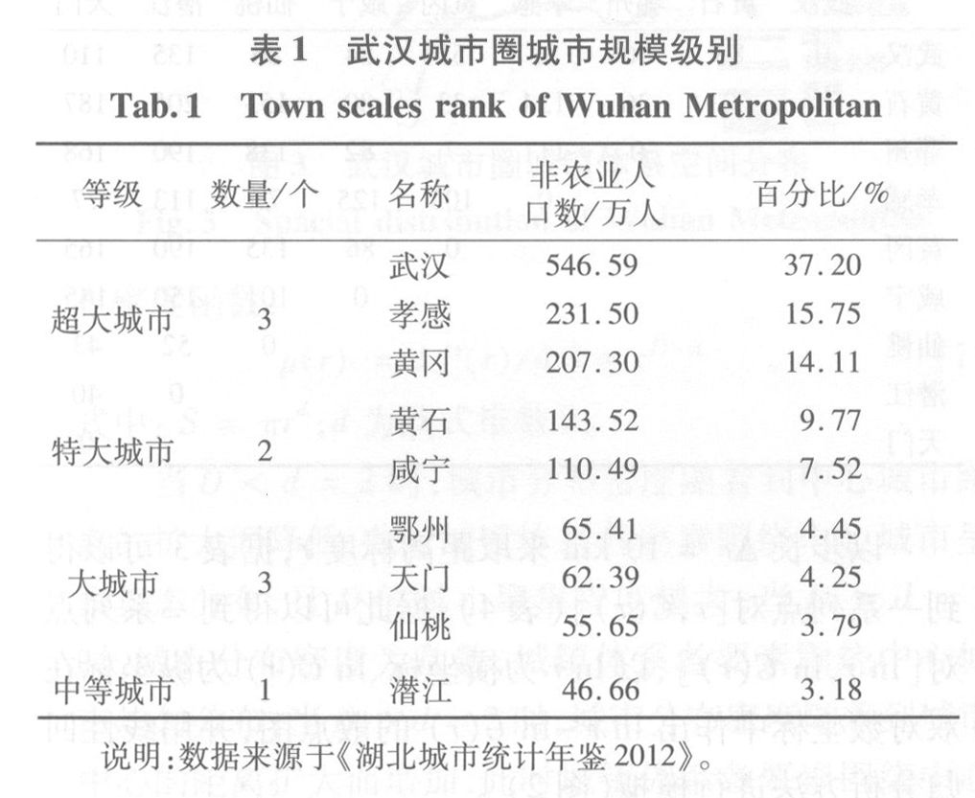
根据马克·杰斐逊（M. Jefferson）的城市首位律，城市首位指数应包括两城市指数S₂、四城市指数S₄。根据表1的数据可得，武汉城市圈城市首位律为：
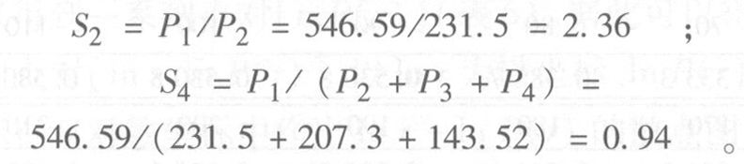
式中：P_{i}为人口规模排在第i位城市的非农业人口数。
按照F. Auerbach的城市位序-规模原理，正常的两城市指数为2，而四城市指数为1，武汉城市圈两城市指数和四城市指数分别为2.36和0.94，两城市指数超过正常指标，四城市指数接近正常指标，这说明武汉城市圈城镇体系接近位序-规模分布；从城市等级与相应数目来看，城市圈中超大城市、特大城市、大城市数目较多且数目分配均匀，而小城市缺乏，中等城市数目很少，说明武汉城市圈城市发展程度均较高，趋于高位均衡。
1.2 城市规模级别结构的分维特征
城市规模级别结构的分形模型中，最基本、最常用的确定分维的方法是Hausdorff（豪斯道夫）分维。对于一个特定区域，将城镇规模从大到小排序，以尺度r（r为城市非农业人口数）度量，则人口数大于r的城市数N（r）与r的关系满足（1）式，即分形模型：
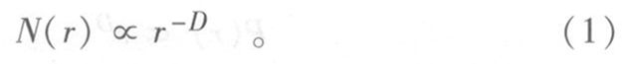
式中：D为分维值，反映了城镇体系规模级别结构。
当D＜1时，表示该区域的城镇体系规模级别结构比较松散，人口呈不均衡态分布，规模分布差异程度较大，首位城市的垄断性较强，区域内城镇体系发育还不成熟；当D=1时，表示该区域首位城市与最小城市的规模之比恰好为区域内整个城镇体系的城镇数目；当D＞1时，表示该区域城镇规模分布比较均衡，中问位序的城镇数目较多，城镇体系发育已较成熟。
对（1）式两边取自然对数，得到：
采用武汉城市圈2011年9个城市的数据，以步长Δr=20万人来取人口规模标度r，可以得到一系列点对[r，N（r）]（表2）。据此可以得到相应的点对[ln r，ln N（r）]，以ln r为横坐标、ln N（r）为纵坐标，在双对数坐标系中作散点图（图1），然后用线性回归方法拟合这些点对，得到分维值D=1.1027，R²=0.9049，相关性较好。D＞1，说明武汉城市圈城镇体系首位城市的垄断特征不明显，中间位序城市数目较多，人口分布比较均衡。这与城市首位指数计算结果是相一致的。
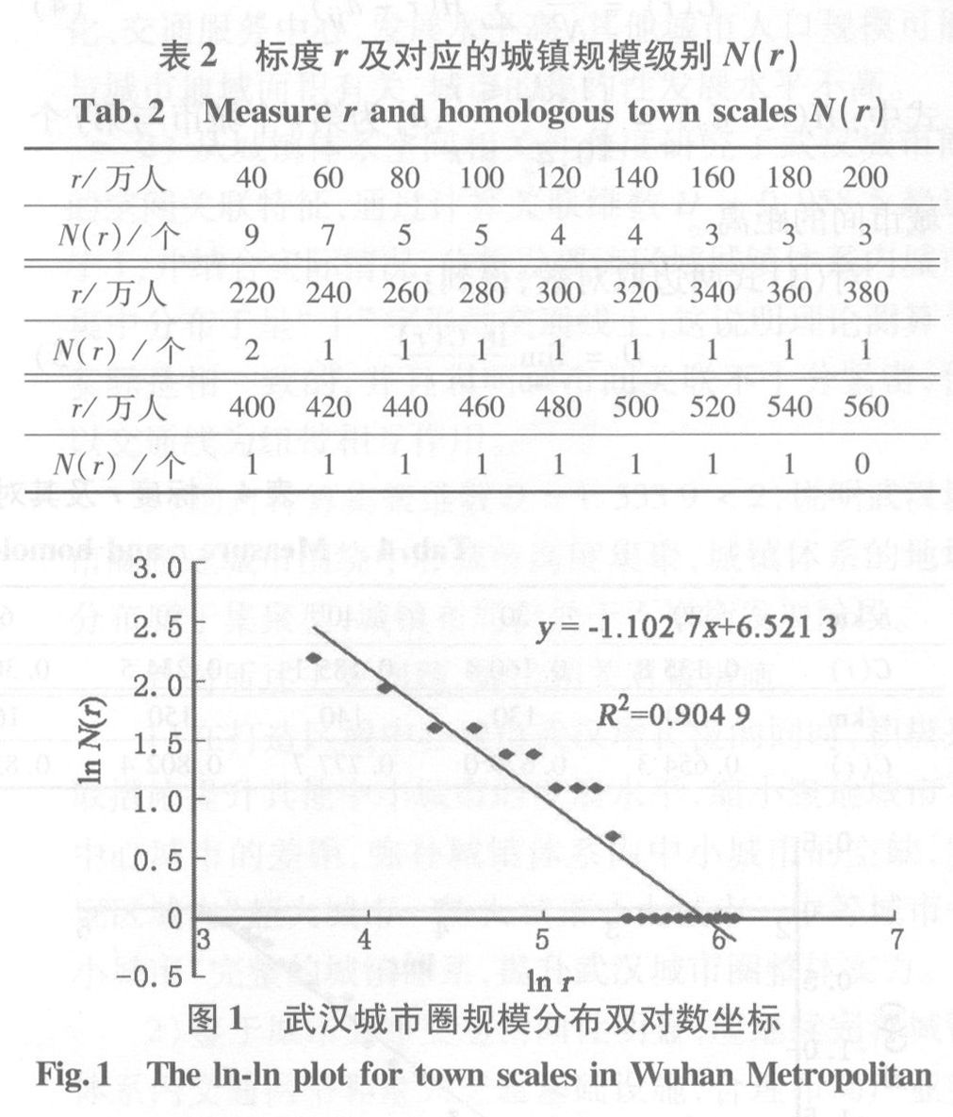
2 城镇体系的空间关联特征
城镇体系的空间结构是城镇体系的重要特征之一。城镇体系的空间分布具有明显的无标度特征，在一定范围内具有随机分形结构，而一定区域内城市间的相互作用与空间联系是客观存在的。因此，可采用分形理论中的空间关联维数模型来研究城镇体系的空间结构特征，其基本模型为：
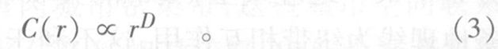
式中：C（r）为关联函数；r为给定的距离标度；D为关联维数，表示以任意一个城市为中心，其周围城市分布密度变化的一种平均状况，反映了城镇之间空间相互作用的规律性，描述了城镇体系空间分布的均匀程度。D的取值一般介于0～2之间，其值越小，说明该区域城镇体系空间分布的集中程度越高，空间关联越强，空间相互作用也越强。D值越大，说明该区域城镇体系的空间分布越分散，空间相互作用也越弱，此时区域城镇分布也越均匀。当D→0时，城镇间作用力强，分布高度集中于一地；当D→1时，表示城镇体系各要素集中于一条地理线（如河流、铁路等）上；当D→2时，城镇分布非常均匀，以致于以任意城市为中心，城市的分布密度都是均匀变化的，相互作用十分微弱。
将城镇体系中两两城市间的距离从大到小排列，根据地理学第一定律，点与点之间的距离越近，其相互关联程度就越高，当给定一个距离标度r，检查城镇体系中距离小于r的点对数，把距离小于r的点对数占总点对数N²的比例记作C（r），它表示为：
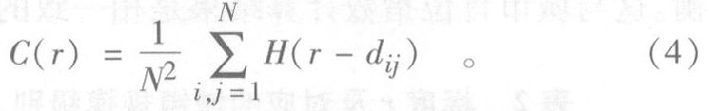
式中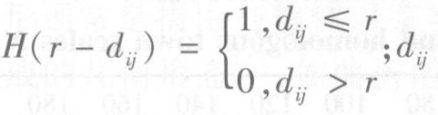为第i个城市与第j个城市间的距离。
对（3）式两边取对数，得到：
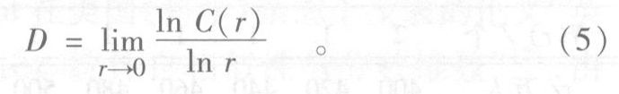
公式（5）中r→0只表示r减小的方向，并不一定要r接近于0。在实际研究城镇体系空间结构特征时，在大小两个方向都有尺度限制，超过了这个限制就超出了无特征尺度区，式（5）只有在无特征尺度区才有意义。
运用GIS测算城市市政府驻地间的直线距离代表城市间的距离，得到武汉城市圈城市距离矩阵（表3）。
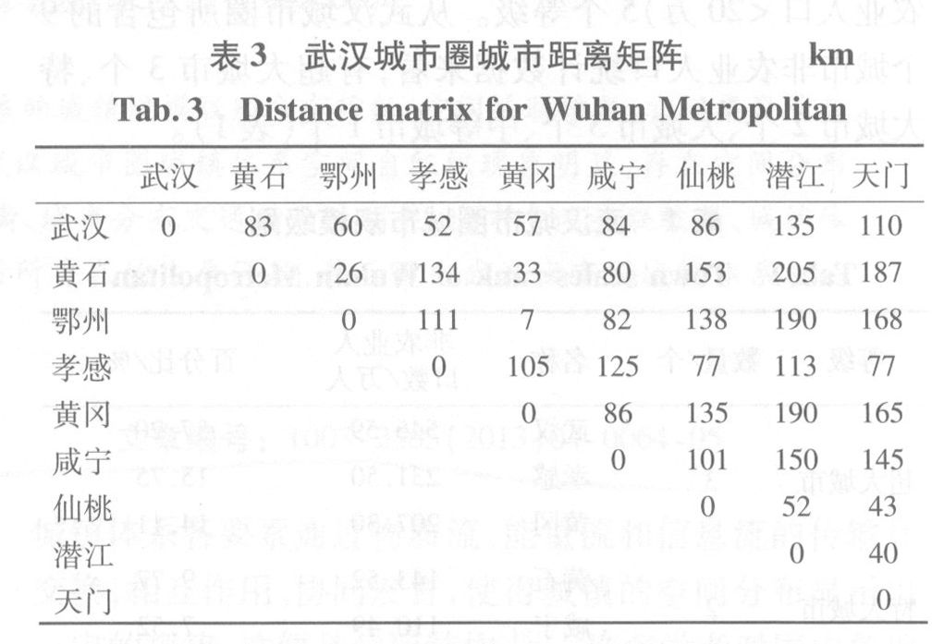
以步长Δr=10 km来取距离标度r，据表3可以得到一系列点对[r，C（r）]（表4）。据此可以得到一系列点对[ln r，ln C（r）]，以ln r为横坐标、ln C（r）为纵坐标在双对数坐标中作出ln r-ln C（r）的散点图，并用线性回归分析方法进行模拟（图2）。
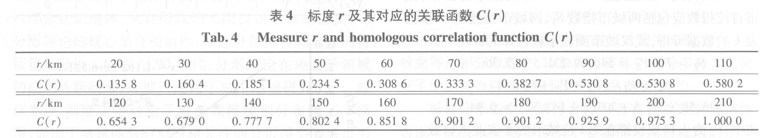

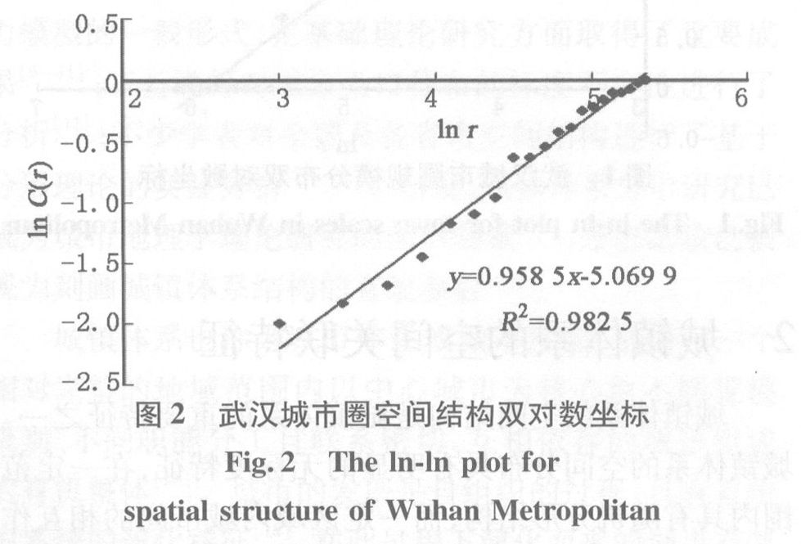
由模拟分析得D=0.9585＜1且接近于1，R²=0.9825，相关性好，说明武汉城市圈内城市趋向于集中分布于某一地理线上，城市间关联不十分紧密，仅以一条地理线为纽带相互作用，这不利于区域经济一体化发展，也阻碍了城市圈相互协作优势的发挥。实际上，城市圈中黄石、鄂州、黄冈、武汉位于316国道沿线，武汉、仙桃、潜江沿318国道分布，其中武汉为两交通线交汇的枢纽城市。316，318国道东西相接并与沿线宜黄（宜昌—黄石）高速公路并行自东向西贯穿整个城市圈。而孝感、武汉、咸宁自北向南分布于京广铁路沿线并与107国道并行贯通武汉城市圈。相比之下，东西向交通线长度大于南北交通线，且城市集中程度较南北方向高。由此可见，武汉城市圈内城市沿交通线布局明显（图3略）
3 城镇体系的空间集聚性特征
城镇体系的空间集聚性也是城镇体系的重要特征之一，是表征城镇体系空间分布是否合理的重要标准。由于城镇体系具有分形性质，因而可以采用集聚维数来刻画城镇体系的空间集聚性（向心性）。给定半径尺度r，检测以中心城市为圆心、半径为r范围内的城市数目P（r），则r与P（r）满足关系式（6），即分形模型：
式中：D为分维值，表示城镇体系空间分布的中心一腹地关系和向心分布趋势。
在d=2度空间中对式（6）求导得到区域城市的分布密度函数：
式中：S=πr^{d}；d为欧式维数2。
当D＜d=2时，城市分布密度随着到中心城市距离的扩大而降低，此时城镇体系各要素围绕中心城市呈聚集态分布，且D值越小聚集程度越大；当D=d=2时，城市分布密度为常数，城镇体系各要素围绕中心城市均匀分布；当D＞d=2时，城市分布密度随着到城市中心的距离扩大而增加，此时城镇体系各要素围绕中心城市呈离散态分布，且D值越大其离散程度越大。
测定武汉城市圈8个腹地城市与中心城市武汉的距离（表5）。以步长Δr=10 km来取半径尺度r，据表5可以得到一系列点对[r，P（r）]（表6）。据此可以得到一系列点对[ln r，ln P（r）]，以ln r为横坐标、In P（r）为纵坐标在双对数坐标中作出ln r-ln P（r）的散点图，然后用线性回归分析方法模拟（图4），得出D=1.533 9＜2，因而城市分布密度随着距市中心城市距离增加而降低，腹地城市围绕中心城市集聚程度高，城镇体系的地域分布属于集聚型，城镇布局仍处于不平衡发展阶段。
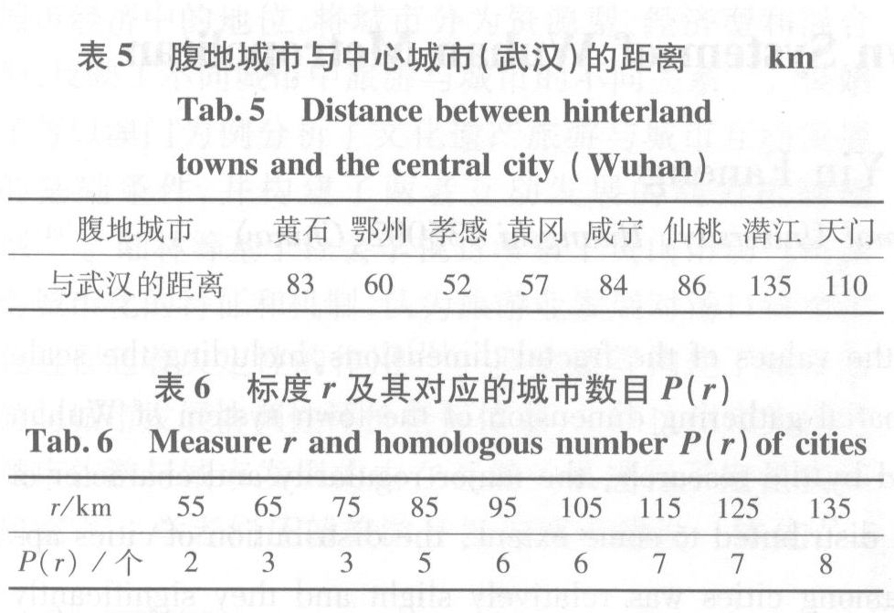

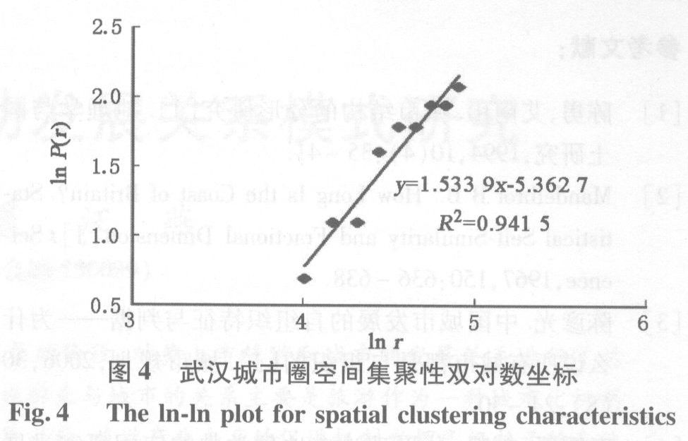
4 结语
通过对城镇规模分布、空间关联、空间集聚性等分
形特征的分析，这3项指标的计算中相关系数都较高，平均值达到0.9319，表明武汉城市圈城镇体系空间自组织现象明显，存在空间分形结构和分形特征，分形方法可以用于该城市圈域城镇体系的分形研究。
1）从非农人口规模看，武汉城市圈城镇规模分布相对比较均衡，基本符合位序一规模分布，但从经济、社会发展水平看，中心城市武汉是城市圈的经济、政治、文化、交通服务中心，发展水平高，其他城市人口规模可能与城市地域面积有关，城市的集约性发展水平不高。
2）从城镇体系空间相关性角度研究了武汉城市圈的空间关联特征，通过计算关联维数D=0.958 5趋近于1，并结合实际情况，分析发现该区域城镇体系内城市集中分布于呈“十”字形的交通线上，这说明理论测算与实际是相一致的，并且表明城市间关联不十分紧密，仅以交通线为纽带相互作用。
3）通过计算集聚维数D=1.5339＜2，说明武汉城市圈腹地城市围绕中心城市高度集聚，城镇体系的地域分布属于集聚型，城镇布局仍处于不平衡发展阶段。
针对所述主要问题，提出相关对策措施。
1）在打造区域中心城市武汉增长极的同时，积极采取措施提升其他中小城市的发展水平，缩小腹地城市与中心城市的差距，弥补城镇体系内中小城市的空缺，实现区域内“超大城市—特大城市—大城市—中等城市—小城市”完整的城镇体系，提升武汉城市圈整体实力。
2）鉴于城市分布交通指向性明显，应继续完善城镇体系内交通网络和重大交通基础设施，合理布局产业实现产业结构的分工与协调，发挥城镇沿交通线集中分布的比较优势，加强“十”字交通轴带南北向和东西向之间的联系，推进区域性经济交流与合作，将城市圈发展成为以交通为依托的联系紧密的经济、产业、文化圈域。
3）由于城市圈的规划建设仍处于起步阶段，因而需要制定科学的城市规划，适当限制特大城市发展规模，避免城市的无序发展和空间上的随意蔓延，促进城市空间合理有序发展，重点打造武汉城市圈东翼长江沿岸武汉、鄂州、黄石、黄冈城市密集带，这些城市空间联系紧密，基础条件和区位条件相对较好，应作为城市圈优先发展对象和未来长江中游城市群的核心地带，早日将其打造成城市密集带，带动西部和北部等自然禀赋及经济基础相对较差地区的发展，完善城镇体系的系统功能。

参考文献：
[1] 陈勇，艾南山.城市结构的分形研究[J].地理学与国土研究，1994，10（4）：35-41.
[2] Mandelbrot B B. How Long Is the Coast of Britain? Statistical Self-Similarity and Fractional Dimension[J].Science，1967，150：636-638.
[3] 陈彦光.中国城市发展的自组织特征与判据——为什么说所有城市都是自组织的[J].城市规划，2006，30（8）：24-30.
[4] 秦耀辰，刘凯.分形理论在地理学中的应用研究进展[J].地理科学进展，2003，22（4）：426-435.
[5] 刘继生，陈彦光.城市地理分形研究的回顾与前瞻[J].地理科学，2000，20（2）：166-171.
[6] 陈彦光，刘继生.城市等级体系分形模型中的最大熵原理[J].自然科学进展，2001，11（11）：1170-1174.
[7] 陈彦光，罗静.城市体系空间结构的信息维分析[J].信阳师范学院学报（自然科学版），1997，10（1）：64-68.
[8] 陈彦光.中心体系中的分形和分维[J].人文地理，1998，13（9）：19-24.
[9] 刘继生，陈彦光，余斌.区位选择与人文地理系统的分形优化[J].地理科学，1998，18（4）：328-334.
[10] 陈彦光，刘继生.城市规模分布的三参数Zipf模型——Davis二倍数规律的理论推广及其分形性质的实证分析[J].华中师范大学学报（自然科学版），2000，34（1）：98-102.
[11] 刘继生，陈彦光.分形城市引力模型的一般形式和应用方法——关于城镇体系空间相互作用的引力理论探讨[J].地理科学，2000，20（6）：528-533.
[12] 王益谦，王放.城市人口分布的多重分形刻划[J].大自然探索，1997，16（4）：72-77.
[13] 刘继生，陈彦光.东北地区城镇体系结构的地理空间图示——对东北地区城镇体系空间结构分形的再探讨[J].人文地理，2000，15（6）：10-16.
[14] 余瑞林，王新生，孙艳玲，等.中国城市空间形态分形维及时空演变[J].地域研究与开发，2007，26（2）：43-47.
[15] 岳文泽，徐建华，司有元，等.分形理论在人文地理学中的应用研究[J].地理学与国土研究，2001，17（2）：51-56.
[16] 李江.武汉市外部空间形态分形特征演变规律研究[J].长江流域资源与环境，2004，13（3）：209-211.
[17] 许学强，周一星，宁越敏.城市地理学[M].北京：高等教育出版社，2009.
[18] 陈彦光，王永洁.城镇体系相关作用的分形研究[J].科技通报，1997，13（4）：233-237.
[19] 徐建华.现代地理学中的数学方法[M].北京：高等教育出版社，2002.
[20] 邬文艳.呼包鄂城市群空间结构分形特征分析[J].河套大学学报，2011，8（4）：18-24.
[21] 汤放华，魏清泉，陈立立，等.基于分形理论的长株潭城市群等级规模结构研究及对策[J].人文地理，2008，23（5）：43-46.
[22] 孙在宏，袁源，王亚华，等.基于分形理论的江苏省城市规模分布与异速增长特征[J].地理研究，2011，30（12）：2163-2172.
[23] 黄建毅，张平宇.辽中城市群范围界定与规模结构分形研究[J].地理科学，2009，29（2）：181-187.
[24] 钱宏胜，梁留科，王发曾.中部六省城市体系规模研究[J].地域研究与开发，2007，26（2）：56-61.
[25] 刘效龙，张世全.中原城市群城市规模等级的时空演变分析[J].地域研究与开发，2011，30（3）：29-34.
[26] 余瑞林，王新生.武汉城市圈城市空间形态特征及其变化[J].资源开发与市场，2008，24（6）：506-509.

